PoE千兆以太网交换机
NT-G2400-AF4

- 产品简述

为满足日益增长的PoE快速以太网组网需求，巨联光电新开发了一系列PoE功能交换机。NT-G2400-AF4是一款6端口千兆以太网交换机，提供4个IEEE 802.3af PoE功能的10/100/1000BASE-T网口和两个1000Base-X光口。
NT-G2400-AF4支持60W PoE有效供电，可同时驱动多达4个IEEE 802.3af 标准兼容的PoE受电设备。在SMB、SOHO或其他应用场合为无线AP、IP摄像机及IP电话部署PoE网络时，NT-G2400-AF4可以提供有效及成本优化的解决方案。

- 功能特点
* 内置高效交换核心，实现流量控制，减少广播包
* 支持协议：
IEEE802.3 10Base-T
IEEE802.3u 100Base-TX
IEEE802.3ab 1000Base-T
IEEE802.3z 1000Base-X
IEEE802.3af PoE
* 网口自适应直通线和交叉线，能兼容各种网卡，交换机，HUB等以太网设备
* 采用存储转发机制来避免网络的丢包和错误帧
* 可提供四个独立的10/100/1000Mbps自适应交换式双绞线口，实现电口备份和多用户接入
* 支持线速转发和全双工流量控制/半双工背压模式
* 支持传输最大9720字节的以太网包长
* 52V直流供电
* -20到70℃操作温度满足基本环境
* 支持以太网端口的ESD保护
* 支持双纤多模、双纤单模和单纤单模多种光纤口选择
* 支持单口PoE供电可达15.4W

PoE快速以太网交换机
NT-G2400-AF4

PoE千兆以太网交换机
NT-G2400-AF4

- 技术指标:
参数 | 规格
接入方式 | 10/100/1000Mbps
标准 | IEEE802.3 10Base-T, IEEE802.3u 100Base-TX,  IEEE802.3ab 1000Base-T, IEEE802.3z 1000Base-X,  IEEE802.3af PoE
波长 | 850nm/1310nm/1550nm
传输距离 | 双纤多模：2km  双纤单模：20/40/60/80/100Km  单纤单模：20/40/60/80Km  五类双绞线：100m EIA 568A/B
端口 | 4个RJ45口：连接STP/UTP五类双绞线  2个光纤口： 多模—SC/FC/LC光纤口（光纤尺寸50/125, 62.5/125μm）  单模—SC/FC/LC光纤口（光纤尺寸8.3/125, 8.7/125, 9/125或10/125μm）
转换方式 | 介质转换、存贮转发
流量控制 | 全双状态：流量控制, 半双工状态：背压方式
误码率 | <10⁻⁹
MTBF | 5万小时
LED指示灯 | 电源： PWR (电源指示)  电口： POE (POE供电指示），L/A(连接/传输指示)，SPD(速度指示)  光口： L/A(连接/传输指示)
电源 | 电源输入范围：52VDC
电源需求 | 52VDC @ 1.25A, 65W
功耗 | <5W（不提供POE供电时）
PoE供电管脚 | RJ45：1和2 PoE正极; 3和6为PoE负极
储存湿度 | 5%~90%无凝露
工作湿度 | 5%~90%无凝露
工作温度 | -20~70℃
储存温度 | -20~70℃
尺寸 | 170.50mm ×80.50mm×30.00mm（长×宽×高）
重量

PoE千兆以太网交换机
NT-G2400-AF4

应用
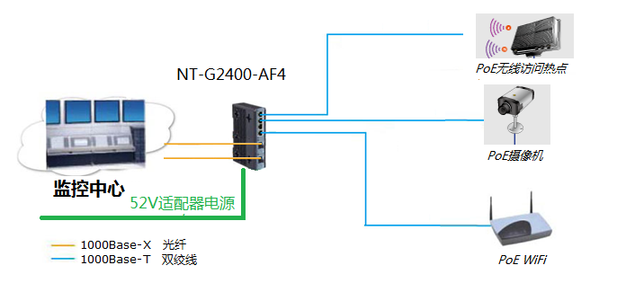
尺寸
